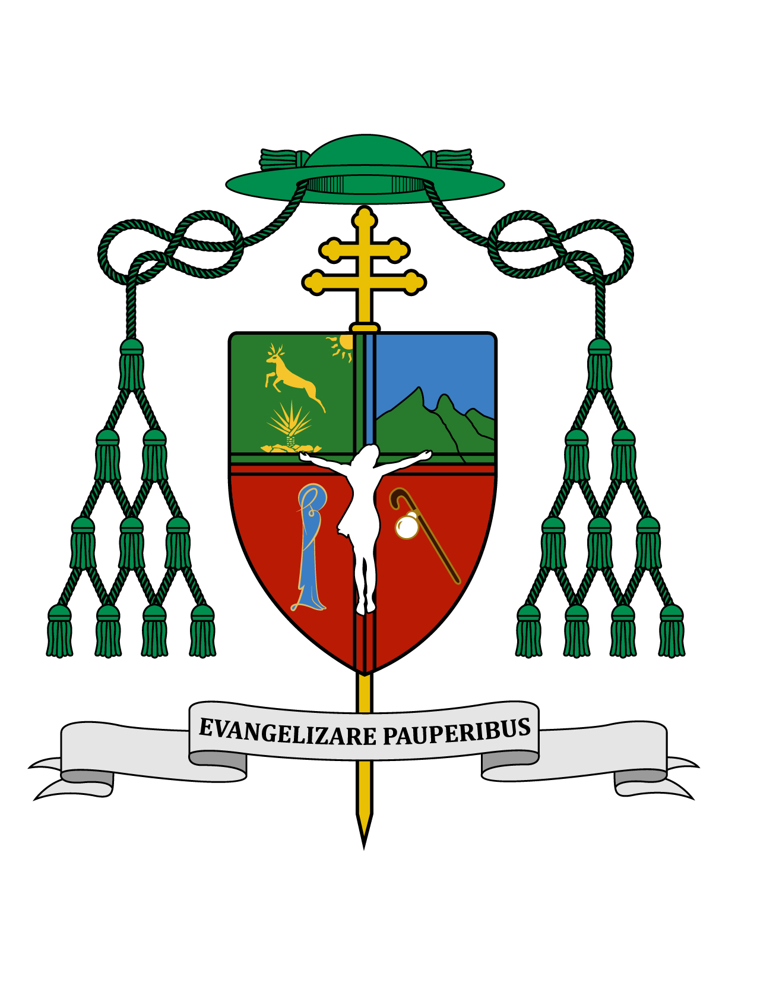

12 de agosto de 2018

HOMILÍA

XIX DOMINGO DEL TIEMPO ORDINARIO

Ciclo B
1Re 19, 4-8; Ef 4, 30-5,2; Jn 6, 41-51.

“El que coma de este pan vivirá para siempre” (Jn 6, 51).

Ki'óolal lake'ex ka t'aane'ex ich maya, kin tsik te'ex ki'imak óolal yéetel in puksi'ikal. Bejla'e te' malo'ob peektsilo' Yuumtsilé ku t'aanko'on kak oksaj óol Jesús, le tí waj ku dsáakto'on kuxtal mina'an u xuul.

Muy queridos hermanos y hermanas, los saludo con el afecto de siempre y les deseo todo bien en el Señor, en este domingo 19º del Tiempo Ordinario.

Comenzando por la segunda lectura de hoy, que da continuidad a la Carta de san Pablo a los Efesios, el Apóstol les dice a los cristianos de aquella comunidad: “No le causen tristeza al Espíritu Santo, con el que Dios los ha marcado para el día de la liberación final” (Ef 4, 30). ¿Cómo podían los efesios y cómo podemos nosotros causar tristeza al Espíritu Santo? Miren que todos los bautizados hemos sido consagrados a Dios nuestro Padre con el Santo Espíritu en el Bautismo, cuando el sacerdote nos ungió en la frente con el santo crisma. La inmensa mayoría de nosotros los bautizados fuimos de nuevo ungidos en la frente en el sacramento de la Confirmación; los sacerdotes fuimos ungidos en nuestras manos en la Ordenación Sacerdotal, así como a los obispos se nos derramó el santo crisma sobre nuestra cabeza cuando fuimos ordenados. Somos entonces, un pueblo sacerdotal, de elegidos, ungidos y consagrados.

Se supone que libremente tendríamos que dejarnos conducir en nuestra vida por las inspiraciones del Espíritu Santo; y junto con Él y por Él pensar bien, hablar bien, actuar bien. Sin embargo, abusando de nuestra libertad, entristecemos al Espíritu actuando en modos contrarios a sus mociones. Muchos de nosotros nos justificamos diciendo que así es nuestro carácter y que no vamos a cambiar. Cada quien tiene su temperamento que es como su corcel para cabalgar por la vida, pero hay que ponerle rienda a nuestro corcel para que no se vaya por donde él quiere, sino para que nos lleve a donde nosotros, inteligente y amorosamente queremos llegar, conducidos por el Espíritu. Entonces, tener buen carácter significa conducir nuestro temperamento para el bien. También podríamos excusarnos con la conocida frase: “Yo quisiera ser santo, pero los demás no me dejan”, cuando la verdad es que en tanto más nos mortifican o contrarían los demás, tenemos más oportunidad de sacarle brillo a nuestra santidad.

Lo efesios tenían algunos problemas de falta de unidad entre ellos y lo que san Pablo les manda es en orden a construir la unidad de su comunidad. También nosotros tomemos ese mandato, que si nos lo proponemos, podemos cumplirlo con el auxilio del Espíritu divino. Hagamos pues en serio, el propósito de obedecer este mandato del Apóstol: “Destierren de ustedes la aspereza, la ira, la indignación, los insultos, la maledicencia y toda clase de maldad. Sean buenos y comprensivos, y perdónense los unos a los otros, como Dios los perdonó por medio de Cristo” (Ef 4, 31-32).

Cumplir este mandato es amor del bueno, no del que se siente, sino del que se decide con el corazón, la inteligencia y la voluntad. Cumplir este mandato nos garantiza un feliz matrimonio; nos garantiza unas excelentes relaciones dentro de la familia; nos garantiza inmejorables amistades, las que ya tenemos o las que podemos hacer; nos garantiza ambientes laborales pacíficos, alegres y productivos; nos garantiza una sana y respetuosa convivencia con los vecinos, etc., etc.

La primera lectura de hoy como siempre, nos prepara y dispone muy bien para escuchar el evangelio, que en esta ocasión significa continuar escuchando el capítulo 6 del texto evangélico según san Juan. Se trata del Primer Libro de los Reyes, donde se narra el episodio en el que el profeta Elías, desesperado por ser rechazado y perseguido a muerte, le pide al Señor que le quite la vida. Se duerme desvanecido y es despertado por un ángel que le dice: “¡Levántate y come!”; por lo que come de un pan que encuentra cocido sobre piedras y bebe de un jarro de agua que igualmente encuentra junto al pan. Después de comer y beber, se vuelve a quedar dormido, y luego el ángel lo volvió a despertar para indicarle: “¡Levántate y come! Porque aún te queda un largo camino” (1Re 19, 5-7).

Dice la lectura que con la fuerza que le proporcionó aquel alimento, Elías caminó durante cuarenta días y cuarenta noches hasta llegar al monte Horeb, lugar emblemático de la fidelidad al verdadero Dios. Recordemos el simbolismo del número 40 en la Sagrada Escritura, que significa tiempo de prueba, tiempo de peregrinación, pero una prueba y una peregrinación acompañados por Dios.

Así que nuestra vida en este mundo se ve reflejada en esos cuarenta días y cuarenta noches, que significan nuestro caminar con Dios y hacia Dios; quien se encuentra en el Horeb, símbolo del cielo, nuestro destino. Por supuesto que ese pan que come Elías anunciaba proféticamente al Pan Eucarístico que nos alimenta en cada Misa.

Al igual que el profeta Elías, nosotros también podemos hacer nuestras las palabras del salmo 33, que hoy proclamamos: “Haz la prueba y verás qué bueno es el Señor”. Esto sólo si al igual que el Señor, le somos fieles en toda adversidad y nos refugiamos en Él.

En el evangelio de san Juan, Jesús ratifica ante la multitud que él es el pan bajado del cielo, y así comienza la controversia con la gente, porque ellos no podían o no querían aceptar esta verdad, ya que conocían al padre de Jesús, el señor san José y a su madre, María. A pesar de ello, Jesús continúa adelante con su auto revelación, porque nadie, ni siquiera sus discípulos, eran capaces de descubrir y describir su persona y su misión: los apóstoles llegan a él porque el Padre los condujo, no porque entendieran a Jesús; le siguen pues, por el don de la fe que el Padre les concede. Por eso, la respuesta de Jesús a los que se dejan conducir por el Padre hacia él, es el anuncio y promesa de que los resucitará el último día.

Jesús afirma su divinidad al recordar la profecía que dice: “Todos serán discípulos de Dios” (Jn 6, 45). Además dice que sólo él ha visto al Padre, porque procede de Dios. El creer en Jesús garantiza tener vida eterna, pues él es el Pan bajado del cielo; por eso invita a comer el pan que dará a los creyentes, pan que es su carne, alimento que da la vida al mundo.

Jesús nos da a conocer a Dios como Padre, tal como fue definido en algunas profecías; pero es un Padre al que sólo Jesús conoce y que lo envía a él que es su Hijo, quien se ofrece a sí mismo como alimento de los creyentes.

Acerquémonos pues a comulgar llenos de fe y gratitud con el Padre que nos envió a su Hijo, y con Jesucristo, el Hijo de Dios hecho hombre, que nos dio su cuerpo y su sangre en la cruz, y que nos lo sigue dando en cada Eucaristía. Participar en este banquete nos anticipa la participación en el banquete eterno y nos compromete a vivir como Hijos de Dios y como discípulos de Jesús.

Ayúdenme por favor a darle gracias a Dios, porque se logró con creces el objetivo del primer Congreso de Pastoral de Pueblos Originarios realizado en la Universidad Marista, del pasado martes 7 al viernes 10 de agosto. Los asistentes que esperábamos llegaron puntuales de todos los rincones de México y de varios países de Centro y Sudamérica.

Las reflexiones versaron por una parte, sobre los valores y la sabiduría de nuestros pueblos originarios, así como las necesidades y angustias que ellos sufren, sobre todo por los abusos y la explotación de su tierra por parte de las industrias extractivas; y por otra parte trataron sobre el significado profundo y aún no comprendido y valorado suficientemente del acontecimiento Guadalupano.

Ha sido una forma magnífica de iniciar nuestro “Trecenario” hacia la celebración de los 500 años de las apariciones en el Tepeyac, en el año 2031. Las conclusiones de nuestro congreso aparecen en nuestra página electrónica, así como en la página de la Dimensión de Pueblos Originarios, pero las haremos llegar igualmente a nuestras próximas autoridades civiles.
Cfr. http://pueblosoriginarios.org.mx/

¡Bendito sea Dios!, porque también el día de ayer sábado 11 de agosto, en Izamal tuvimos la Eucaristía de acción de gracias por el 25º aniversario del encuentro de san Juan Pablo II con el mundo indígena de América, en el mismo sitio donde tuvo lugar este evento hace años. A esta misa asistieron los participantes del Congreso de Pastoral de Pueblos Originarios, además de cientos de yucatecos: ¡Bendito sea Dios!

Del mismo modo les pido que me ayuden a darle gracias a Dios porque, si Él lo permite, este próximo martes 14 de agosto estaré celebrando mis primeros 17 años como obispo, así como el miércoles 15 en la solemnidad de nuestra Señora de la Asunción, estaré celebrando mis primeros 38 años de ordenación sacerdotal.

Que tengan todos una feliz semana. ¡Sea alabado Jesucristo!

+ Gustavo Rodríguez Vega
Arzobispo de Yucatán

